**Dampak Keberadaan Zona Industri Terhadap Permukiman**

**Dio Perdana Erditya Subekti**1**, Linda Dwi Rohmadiani**2

1,2Perencanaan Wilayah dan Kota, Universitas PGRI Adi Buana Surabaya

*[dioperdana99@gmail.com](mailto:dioperdana99@gmail.com), linda@unipasby.ac.id

|  |  |  |
| --- | --- | --- |
| **INFO ARTIKEL** |  | **ABSTRAK** |
| ***Riwayat Artikel:***  Diterima: …-…-…  Disetujui: …-…-… |  | **Abstrak**:Kecamatan Buduran merupakan salah satu kecamatan di Kabupaten Sidoarjo yang dijadikan sebagai zona industri. Keberadaan industri-industri besar menimbulkan dampak terhadap permukiman sejauh kurang lebih 0-1,5 Kilometer dari lokasi industri, sehingga munculnya permukiman buruh atau pekerja industri, kawasan permukiman kumuh, polusi air, dan kawasan banjir. Tujuan penelitian ini adalah mengidentifikasi dampak keberadaan zona industri terhadap kawasan permukiman. Metode penelitian menggunakan analisis Multi Bufferring. Teknik pengumpulan data dilakukan dengan observasi, dokumentasi, dan survey instansi. Dampak keberadaan industri Kecamatan Buduran pada Tahun 2008 adalah sejauh kurang lebih 0-500 meter dari lokasi industri yakni antara lain terdapat permukiman kumuh di 2 desa, kawasan rawan banjir terdapat di 7 desa. Tahun 2018 sejauh kurang lebih 0-500 meter terdapat permukiman kumuh di 8 desa,dan kawasan rawan banjir terdapat di 15 desa dengan Radius 0-2000 meter.  ***Abstract:*** *Buduran District is one of the districts in Sidoarjo Regency which is used as an industrial zone. The presence of large industries has an impact on settlements as far as approximately 0-1.5 kilometers from the industrial location, resulting in the emergence of labor or industrial settlements, slum areas, water pollution, and flood areas. The purpose of this study is to identify the impact of the presence of industrial zones on residential areas. The research method used is the Multi Bufferring analysis method. Data collection techniques are done by observation, documentation, and survey agencies. The impact of the presence of industry in the District Buduran in 2008 was as far as approximately 0-500 meters from the location of the industry, which included slums in 2 villages, flood-prone areas in 7 villages. In 2018 as far as approximately 0-500 meters there are slums in 8 villages, and flood-prone areas are located in 15 villages with Radius 0-2000 meters.* |
| ***Kata Kunci:***  Kawasan Permukiman  Penggunaan Lahan  Zona Industri |

—————————— ◆ —————————

1. **PENDAHULUAN**

Kecamatan Buduran merupakan salah satu kecamatan Kabupaten Sidoarjo yang mempunyai luas 4.102 Ha atau 6% dari luas wilayah Kabupaten Sidoarjo. Fungsi Kecamatan Buduran menurut Peraturan Daerah Kabupaten Sidoarjo No. 6 Tahun 2009 tentang Rencana Tata Ruang Wilayah Tahun 2009-2029, termasuk wilayah Sub Satuan Wilayah Pengembangan II dengan fungsi utama permukiman, pusat pemerintahan, perdagangan dan jasa. Kepadatan penduduk tahun 2017 sebesar 2.461 Jiwa/Ha dengan jumlah tenaga kerja sebanyak 44.167 jiwa terbagi menjadi 3 sektor yaitu sektor primer yang terdiri dari petani 10,6%, sektor sekunder sebesar 79,6%, dan sektor tersier sebesar 9,8%. Penggunaan lahan tahun 2017 berupa lahan terbangun dengan luas 1900 Ha atau sekitar 42% dari luas Kecamatan Buduran. Lahan non terbangun terdiri atas hutan bakau 2,5%, perkebunan 2,3%, Ruang Terbuka Hijau (RTH) 0,1%, sawah 0,7%, tambak 50,4% dan tegalan 0,8 %. Lahan terbangun terbagi atas industri 5,4% dan permukiman 37,7%. Perubahan penggunaan lahan Kecamatan Buduran pada Tahun 2008-2018 yaitu industri naik sebesar 12,4% per tahun, permukiman naik sebesar 2,3% per tahun, perkebunan turun sebesar 2,9% per tahun, lahan kosong turun sebesar 22,2% per tahun, tegalan turun sebesar 0,9% per tahun, pertanian turun sebesar 2,2% per tahun, Ruang Terbuka Hijau (RTH) turun sebesar 10,8% per tahun, dan tambak turun sebesar 0,1% per tahun. (BPS, 2018). Kecamatan Buduran termasuk kategori zona bingkai kota desa hal ini ditunjukkan dari persentase penggunaan lahan maupun mata pencaharian non pertanian lebih besar dibandingkan pertanian, kepadatan bangunan tergolong sedang, serta kepadatan penduduk tergolong sedang dan laju pertumbuhan penduduk yang tergolong tinggi [1].

Berdasarkan data Dinas Perdagangan dan Industri Tahun 2018, Kecamatan Buduran tersedia 59 industri yang terbagi menjadi 9 jenis industri yang berbeda yaitu industri kayu sejumlah 8 unit, industri makanan sejumlah 8 unit, industri plastik dan kertas 11 unit, industri alas kaki 2 unit, industri kimia sejumlah 6 unit, industri elektronik sejumlah 3 unit, industri kulit 1 unit, , industri logam sejumlah 4 unit, dan industri lain-lain sejumlah 16 unit. Desa terbanyak industri terdapat di Desa Sidomulyo dan Desa Sukorejo sejumlah 10 industri, sedangkan terendah terdapat di Desa Sidokerto sejumlah 3 industri. Jenis industri terbanyak pada Kecamatan Buduran adalah industri lain-lain sejumlah 16 unit dengan tenaga kerja sebesar 1.296 jiwa sedangkan terendah adalah industri kulit sejumlah 1 unit dengan tenaga kerja 150 jiwa. Hasil referensi Program Kota Tanpa Kumuh (Kotaku) dari Kementerian Pekerjaan Umum dan Perumahan Rakyat Tahun 2017 melalui Dinas Perumahan dan Permukiman, 3 desa di Kecamatan Buduran antara lain Desa Banjar Kemantren, Desa Sono, dan Desa Buduran masih terdapat permukiman kumuh [2]. Tujuan penelitian ini adalah menganalisis dampak keberadaan zona industri terhadap permukiman berupa kawasan permukiman kumuh dan daerah rawan banjir di Kecamatan Buduran.

1. **METODE PENELITIAN**

Penelitian Dampak Keberadaan Zona Industri Terhadap Kawasan Permukiman menggunakan metode pengumpulan data dengan cara survey instansi antara lain Badan Penanggulangan Bencana Daerah (BPBD) Provinsi Jawa Timur dan BAPPEDA . Data yang digunakan dalam analisis ini adalah data kumuh dan kawasan rawan banjir. Metode analisis yang digunakan adalah deskriptif kuantitatif dengan teknik spasial Multi Bufferring (Gambar 1). Analisis ini berfungsi untuk membuat lebih dari satu buffer dengan jarak interval tertentu dari suatu objek, dengan fitur-fitur baru dapat dilarutkan menggunakan nilai jarak atau sebagai seperangkat fitur individu [3].

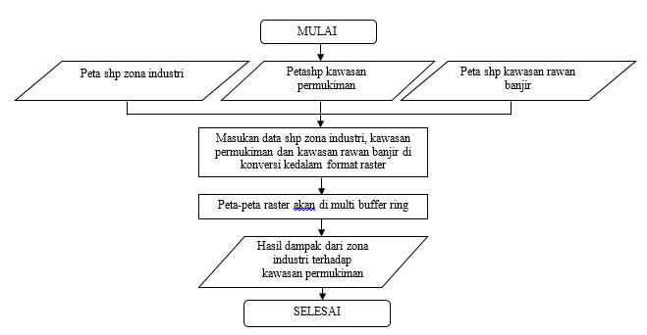

**Gambar 1.** Flow Chart Analisis Multi Buffering

1. **HASIL DAN PEMBAHASAN**

Peraturan Menteri Perindustrian No. 40 Tahun 2016 tentang Pedoman Teknis Kawasan Industri menyatakan bahwa jarak terhadap kawasan permukiman minimal 2 Km, dengan tujuan memberikan kemudahan bagi para pekerja untuk mencapai tempat kerja di kawasan industri, mengurangi kepadatan lalu lintas dan mengurangi dampak polutan dan limbah yang dapat membahayakan bagi kesehatan masyarakat. Radius dampak zona industri yang digunakan adalah radius 0-500 meter, 500-1000 meter, dan 1000-2000 meter. Berdasarkan Gambar 2, Tahun 2008 terdapat permukiman kumuh dengan radius 0-500 meter sebesar 0,09 Ha yang tersebar di 2 desa Kecamatan Buduran antara lain Desa Banjarkemantren sebesar 0,03 Ha dan Desa Sidokepung sebesar 0,06 Ha. Kawasan rawan banjir Tahun 2008 sebesar 3,53 Ha yang tersebar di 7 desa antara lain Desa Banjarkemantren sebesar 0,25 Ha, Desa Buduran sebesar 0,81 Ha, Desa Entalsewu sebesar 0,20 Ha, Desa Sidokerto sebesar 0,17 Ha, Desa Sidokepung sebesar 0,70 Ha, Desa Sukorejo sebesar 0,60 Ha serta Desa Wadungasih sebesar 0,80 Ha. Penelitian Malisawati (2017) menyatakan bahwa pembangunan industri memberikan perubahan yang berdampak negatif terhadap pencemaran terhadap lingkungan permukiman sekitar industri seperti kondisi jalan, drainase, air bersih, sanitasi dan persampahan [4]. Penelitian Dirgapraja dkk (2019) juga menyatakan bahwa pengembangan kawasan industri mempengaruhi pencemaran lingkungan [5][6].

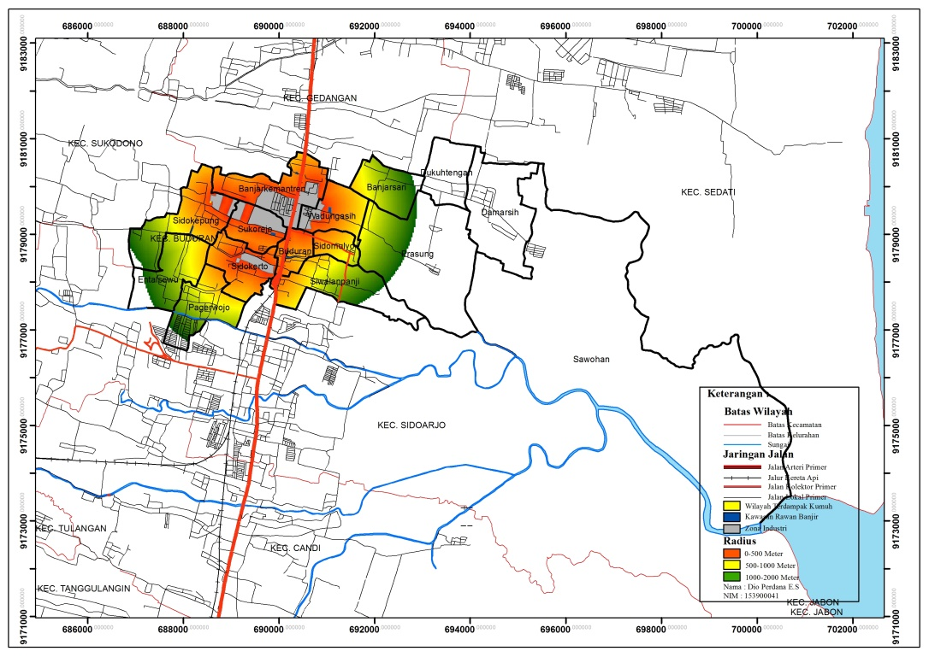

**Gambar 2.** Peta Wilayah Terdampak Kumuh dan Rawan Bencana Kecamatan Buduran

Tahun 2008

Tahun 2013 terdapat permukiman kumuh di 5 desa sebesar 0,41 Ha dengan radius 0-500 meter dari zona industri yaitu Desa Banjarkemantren sebesar 0,14 Ha, Desa Banjarsari sebesar 0,03 Ha, Desa Sidokepung sebesar 0,14 Ha, Desa Sidokerto sebesar 0,03 Ha, dan Desa Wadungasih sebesar 0,07 Ha. Menurut penelitian dari Prahastuti (2017) menyatakan solusi penanganan permukiman kumuh di daerah pusat kota adalah dengan adanya pengadaan rumah susun [7]. Kawasan rawan banjir tersebar pada 15 desa sebesar 17,02 Ha dengan radius 0-2000 meter dari zona industri yaitu di Desa Banjarsari sebesar 1,85 Ha, Desa Banjarkemantren sebesar 0,46 Ha, Desa Buduran sebesar 1,46 Ha, Desa Damarsi sebesar 0,76 Ha, Desa Dukuhtengah sebesar 0,28 Ha, Desa Entalsewu sebesar 0,20 Ha, Desa Pagerwojo sebesar 0,50 Ha, Desa Prasung sebesar 0,22 Ha, Desa Sawohan sebesar 4,58 Ha, Desa Sidokepung sebesar 1,19 Ha, Desa Sidokerto sebesar 0,30 Ha, Desa Sidomulyo sebesar 0,76 Ha, Desa Siwalanpanji sebesar 1,06 Ha, Desa Sukorejo sebesar 1,20 Ha, dan Desa Wadungasih sebesar 1,41 Ha. Penelitian Kurniawan (2017) bahwa pengembangan kawasan industri mempengaruhi kondisi hidrologi daerah sekitarnya [8].

Data Badan Penanggulangan Bencana Daerah Kabupaten Sidoarjo, tingkat bencana banjir di Kecamatan Buduran berada di level sedang penyebab banjir adalah meningkatnya volume air hujan dan kurang sadarnya warga membuang sampah pada tempatnya [9]. Wilayah terdapak zona industri Tahun 2013 dijabarkan pada Gambar 3.

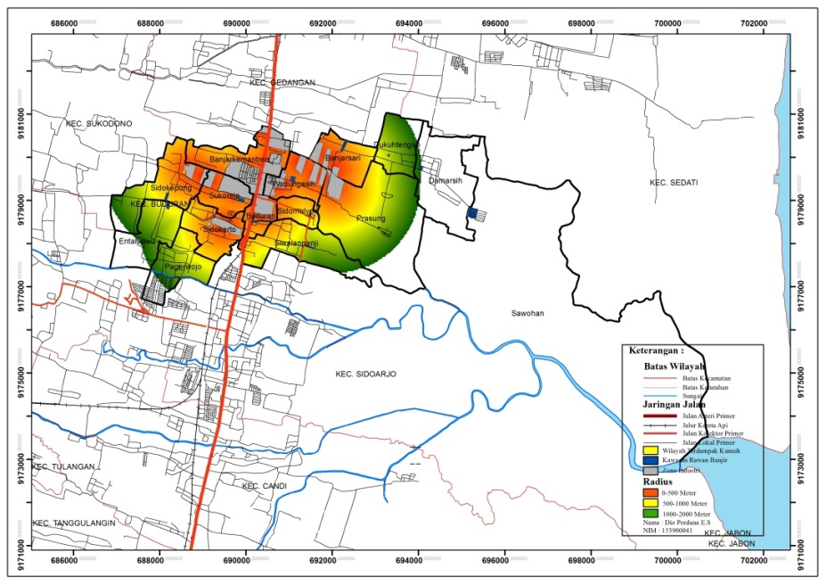

***Gambar 3.***Peta Wilayah Terdampak Kumuh dan Rawan Bencana Kecamatan Buduran Tahun 2013

Tahun 2018 (Gambar 4) terdapat permukiman kumuh di 8 desa sebesar 1,06 Ha dengan radius 0-500 meter dari zona industri yaitu Desa Banjarsari sebesar 0,07 Ha, Desa Banjarkemantren sebesar 0,33 Ha, Desa Buduran sebesar 0,01 Ha, Desa Sidokepung sebesar 0,26 Ha, Desa Sidokerto sebesar 0,05 Ha, Desa Siwalanpanji sebesar 0,06 Ha, Desa Sukorejo sebesar 0,09 Ha, dan Desa Wadungasih sebesar 0,19 Ha. Kondisi ini sesuai dengan penelitian dari Pradani (2017) yang menyatakan bahwa semakin jauh jarak permukiman dari zona industri maka semakin berkurang permukiman kumuh [10].

Kawasan rawan banjir terdapat pada 15 desa dengan radius 0-2000 meter dari zona industri yaitu di Desa Banjpradarsari sebesar 5,29 Ha, Desa Banjarkemantren sebesar 1,17 Ha, Desa Buduran sebesar 5,93 Ha, Desa Damarsi sebesar 2,66 Ha, Desa Dukuhtengah sebesar 1,74 Ha, Desa Entalsewu sebesar 1,52 Ha, Desa Pagerwojo sebesar 1,80 Ha, Desa Prasung sebesar 1,83 Ha, Desa Sawohan sebesar 13,47 Ha, Desa Sidokepung sebesar 2,72 Ha, Desa Sidokerto sebesar 0,94 Ha, Desa Sidomulyo sebesar 3,80 Ha, Desa Siwalanpanji sebesar 3,09 Ha, Desa Sukorejo sebesar 2,51 Ha, dan Desa Wadungasih sebesar 3,82 Ha..

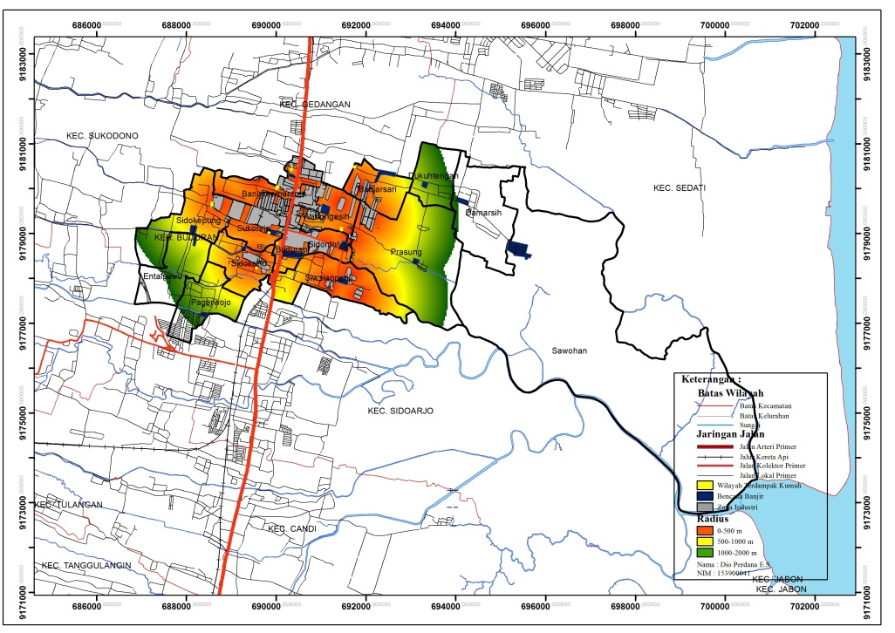

**Gambar 4.** Peta Wilayah Terdampak Kumuh dan Rawan Bencana Kecamatan Buduran Tahun 2018

1. **SIMPULAN DAN SARAN**

Dampak keberadaan industri Kecamatan Buduran Tahun 2008 dengan luas zona industri 98 Ha pada radius 0-500 meter terdapat permukiman kumuh di 2 desa dan kawasan rawan banjir 7 desa. Tahun 2013 dengan luas zona industri 181 Ha pada radius 0-500 meter terdapat permukiman kumuh di 5 desa dan kawasan rawan banjir sebanyak 8 desa pada radius 500-1000 meter terdapat kawasan rawan banjir sebanyak 1 desa pada radius 1000-2000 meter terdapat kawasan rawan banjir sebanyak 3 desa pada radius >2000 meter terdapat kawasan rawan banjir sebanyak 2 desa. Tahun 2018 dengan luas zona industri 253 Ha pada radius 0-500 meter terdapat permukiman kumuh di 8 desa dan kawasan rawan banjir sebanyak 9 desa pada radius 1000-2000 meter terdapat kawasan rawan banjir sebanyak 3 desa dan pada radius >2000 meter terdapat kawasan rawan banjir sebanyak 2 desa.

Penelitian selanjutnya dapat dilengkapi dengan analisis polusi udara, perubahan suhu permukaan, kondisi hidrologi di sekitar kawasan peruntukan industri.

1. **DAFTAR PUSTAKA**
2. Hapsari, AD & Aulia, B. U., *Tipologi Wilayah Peri Urban Kabupaten Sidoarjo Berdasarkan Aspek Fisik, Sosial, dan Ekonomi,* Jurnal Teknik ITS Vol. 7 No. 2. Surabaya, 2018.
3. Supriyanto, H. (2017). *301 Hektar Tempat di Sidoarjo Kumuh.* [www.Harian](http://www.Harian) Bhirawa.com 2016/05. 301-hektar-tempat-di-sidoarjo-kumuh diakses tanggal 13 Januari 2019.
4. Anonim, *Analisis Spasial,* Surabaya: Politeknik Eletronika Negeri Surabaya, 2018.
5. Malisawati, D. Y., *Dampak Keberadaan Industri Kelapa Sawit Terhadap Tata Lingkungan Permukiman di Kelurahan Kumasari Kabupaten Mamuju Utara,* Doktoral Disertasi Universitas Islam Negeri Alauddin Makasar, 2017.
6. Dirgapraja, V. A., Poluas, R. J. & Lakat, R. S. M., *Pengaruh Pengembangan Kawasan Industri Terhadap Permukiman Kecamatan Madidir Kota Bitung*, Jurnal Spasial Vol. 6 No. 2, 2019.
7. Ridwan, I. R., *Dampak Industri Terhadap Lingkungan dan Sosial*, Jurnal Geografi Gea Vol. 7 No. 2, 2010.
8. Prahastuti, M., *Rumah Susun Bagi Pekerja Pabrik di Kawasan Sub Urban Kabupaten Sidoarjo*, Doktoral Disertasi Institut Teknologi Surabaya, 2017.
9. Kurniawan, E. E., Halimawan, R. A., Kurnini, D. & Suharyanto, *Analisis Pengaruh Pengembangan Kawasan Industri Candi Terhadap Banjir Sungai Bringin*, Jurnal Karya Teknik Sipil Vol. 6 No. 1, 2017.
10. BPBD, *Data Jenis dan Tingkat Bencana Kabupaten Sidoarjo Tahun 2018,* Sidoarjo, 2018.
11. Pradani, DP, Rahayu, MJ, & Putri, RA., *Klasifikasi Karakteristik Dampak Industri pada Kawasan Permukiman Terdampak Industri di Cemani Sukoharjo,* ARSITEKTURA Vol. 15 No. 1, 2017.

.